単語を覚えよう

**18. 人柄・態度**

、物や人、国などの名前を表です。

人柄や人の態度をさまざまな形容詞で表現することができます。

「優しい人」、「厳しい人」など、人について言い表す場合には、形容詞を使います。

今回は、人柄や態度を表す形容詞を、3つに分けて紹介します。

**良い意味で使われるもの・・・・・・・・・・・・・・・・・・・・・・・・・・・・・・・・・・・・・・**

人の優れた面、良い部分を表す形容詞です。面接の自己アピールなどで使えそうなものもありますね。

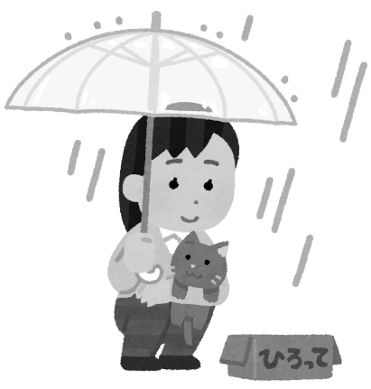bold（大胆な）、brave（勇敢な）、calm（落ち着いている）、capable（有能な）、careful（注意深い）、cheerful（快活な）、confident（自信に満ちた）、cooperative（協調性のある）、faithful（誠実な）、friendly（フレンドリーな、気さくな）、funny（おもしろい）、generous（気前の良い）、honest（正直な）、independent（自立した）、innocent（無邪気な）、intelligent（知的な）、interesting（興味深い）、kind（親切な、優しい）、nice（親切な、気持ちのいい）、patient（我慢強い）、polite（礼儀正しい）、quiet（無口な）、responsible（責任感がある）、serious（まじめな）、smart（頭がいい）、thoughtful（思慮深い）

**悪い意味で使われるもの・・・・・・・・・・・・・・・・・・・・・・・・・・・・・・・・・・・・・**

人の悪い部分を表す形容詞です。実生活ではあまり使いたくないですね。

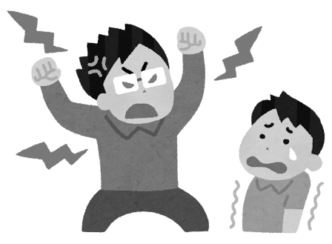arrogant（傲慢な）、careless（不注意な）、childish（子どもっぽい）、cruel（冷酷な、無慈悲な）、evil（悪意がある）、harsh（厳しい）、jealous（嫉妬深い）、lazy（怠惰な）、loose（だらしない）、mean（意地悪な）、nervous（神経質な、緊張している）、rude（無礼な）、selfish（わがままな）、short-tempered（気が短い）、shy（内気な、恥ずかしがり屋の）、stubborn（頑固な）、stupid（ばかな、愚かな）

**良くも悪くもとれるもの・・・・・・・・・・・・・・・・・・・・・・・・・・・・・・・・・・・・・・**

文脈によっていい意味にも悪い意味にもなる形容詞もあります。使い方に注意が必要ですね。



aggressive（積極的な、攻撃的な）、clever（頭がいい、ずるがしこい）、optimistic（楽観的な）、sensitive（繊細な、傷つきやすい）、talkative（おしゃべりな）

1. **日本語を読み、英文の空所に入る「気持ちを表す形容詞」を選択肢から選んで記入しましょう。**

(1) 彼はいつも積極的に仕事に取り組んでいる。

He is always 　　　　　　　　 in his work.

(2) 彼は年下の人たちに対して無礼な態度を見せる。

He shows a 　　　　　　　　 attitude to younger people.

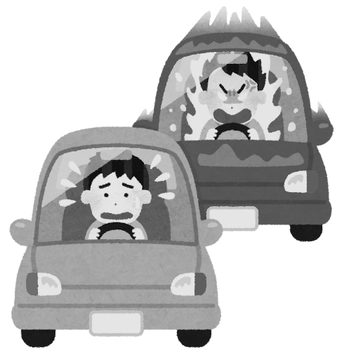(3) あなたはお金に関してあまりにだらしがない。

You are too 　　　　　　　　 with money.

(4) 運転しているときは冷静でいなさい。

Be 　　　　　　　　 when you are driving.

(5) あの年配の女性はとても神経質な患者だ。

The old woman is a very 　　　　　　　　 patient.

(6) 彼は頑固な性格の人だ。

He is a person of a 　　　　　　　　 nature.

(7) あの男は傲慢で身勝手だ。

That man is 　　　　　　　　 and 　　　　　　　　.

(8 ) 彼女は内気で寡黙だが、とても有能だ。

She is 　　　　　　　　 and 　　　　　　　　, but very 　　　　　　　　.

(9) 彼は気が短いが、根は気さくな人だ。

He is 　　　　　　　　, but a 　　　　　　　　 person at heart.

(10) 母はいつも私に「あなたはとてもやさしい人ね。誇りに思うわ」と言ってくれる。

My mother always says to me, "You are a very 　　　　　　　　 person. I'm

　　　　　　　　 of you."

aggressive / arrogant / calm / capable / friendly / kind / loose / nervous / proud / quiet / rude / selfish / short-tempered / shy / stubborn

1. **あなた自身について書いてみましょう。**

I am...